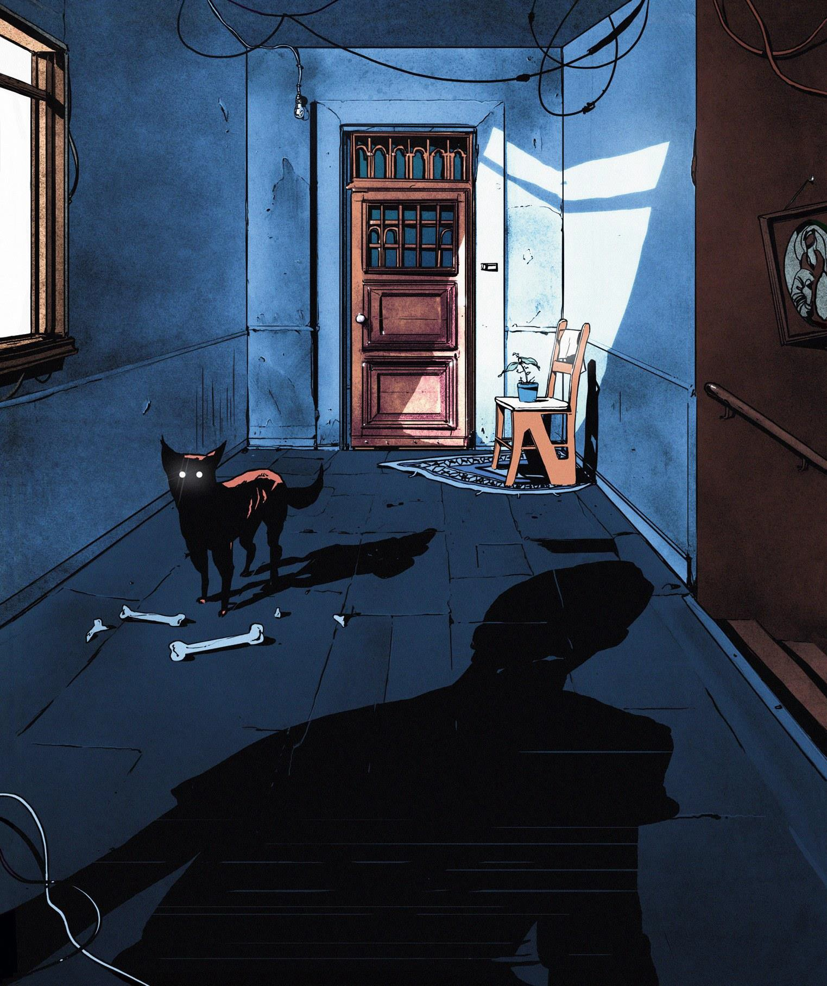

Джеймс Кори
Кто такой Гектор Прима

— Где-то здесь ведь живёт Гектор Прима?
Лицо принимавшего меня хозяина дома приобрело прохладное выражение. Это был мужчина средних лет с широким лицом и широкими плечами. На его щеках и подбородке выступала бледная щетина, намекая на возможную пышную бороду где-нибудь в будущем.
Все те четыре часа, которые я провел у него после того, как по железке добрался из Нове Место до Саградо, он был само веселье и экспансивность. Его теплота и гостеприимство притупили мою осторожность, давая ощущение безопасности.
И потому я немного переиграл.
- Кто? — переспросил он.
- По-моему это писатель, который нравится моей сестре, — сказал я, невнятно жестикулируя. — Она упоминала, что он, вроде, жил где-то в этой части страны. Хотя, может, я не так понял.
- Она ошибается. Гектор Прима — псевдоним. Да, есть слухи, что он живёт тут, но это не так. Никто не знает кто пишет очерки от его имени. Это может быть кто угодно.
—Интересно. И хорошо пишет? — изобразил я заинтересованность так, будто бы я не прочел каждую статью, которую Прима когда-либо выкладывал в сеть. Так, будто бы я не читал тысяч анализов его работ и спекуляций на тему его возможной личности. Так, будто бы я не был, в некотором смысле охотником. Преследователем. Меня толкал энтузиазм, которому я не мог дать рационального объяснения. Но читая его слова, я узнавал в них свой мир и свою тоску. Читая его, я чувствовал, что меня хоть кто-то видит.
- У него есть приверженцы. Странные типы. Появляются тут периодически,
- он пожал плечами. - Ну, у нас тут много писателей и художников, да? В этом плане у нас очень оживлённое место, с тех пор, как пришли деньги.
  - Потому-то я и здесь, — улыбнулся я, а в его глаза вернулась ушедшая было теплота.
  - У нас тут есть румба-музыканты. Очень много румба-групп. Три года назад даже была драка, когда две разные команды анонсировали концерт на один и тот же день. Даже полиция приезжала. Ты, может, слыхал об этом?
  - Вроде да, — соврал я.
  - У нас тут у всех пунктик на музыке, просто страсть, — продолжил хозяин, кивая своим мыслям и поглядывая на мою реакцию. Глядя, заинтересуюсь ли я. В Нове Место не было ничего нового. Я знал, что им нужно.
  - А вы играете в группе? — спросил я.
И если до того он был мил и приятен, то тут просто воссиял.
  - Ну, есть немного. Буквально для себя. Я, знаете ли, вокалист. И вот мы как раз только что свели новый альбом. Давайте-ка я вам его поставлю?
  - Буду рад, — ответил я.
Такова была цена моей охоты. Раз уж мне что-то было нужно, то чтобы это получить, приходилось принимать множество вещей, которые мне нужны не были. И до самого вечера я слушал и улыбался, а потом ушёл.

* * *

Как описать ночной Саградо?
Я приехал из города, которому была знакома нужда, но и с богатством он был знаком тоже. А ещё с нищетой, но в то же время и с комфортом. Богатейшие кварталы у меня дома были неотличимы от миланских или парижских районов для жителей с высоким уровнем дохода. И у нас даже в трущобах на дорогах было покрытие, а в кранах вода. А теперь и Саградо поднимался на этот уровень.
Улицы были слишком узкими для картов. Всё дорожное движение, текущее между густо украшенными лепниной стенами домов, состояло из людей, идущих на своих двоих, либо едущих на велосипедах. Бездомные псы высовывали носы из переулков. Уличное освещение было устроено из переделанных аварийных солнечных ламп, яркий жёлтый пластик в форме склонённых книзу ромашек. Кабели, раскиданные над крышами, перегоняли энергию, которую днём солнце и ветер накапливали в сотнях батарей, в клубы, дома и танцевальные залы с земляными полами. Над головами гудели дроны, таскающие под собой переделанные из списанных медицинских планшетов яркие рекламные экраны. В дверях и на углах домов стояли женщины и дети с тарелками в руках, и выходили навстречу каждый раз, как кто-то оказывался поблизости.
«Таких ватрушек, как у нас, ты в жизни не едал». «Бобовый суп; просто попробуй, и ничего другого уже не захочешь». Пахлава. Яйца карри. Всегда дешёвые ингредиенты. Рыба изредка. Мясо никогда. Музыка наполняла воздух, словно пение птиц. Частью живая, которую исполняли потеющие над своими отпечатанными на фабрике гитарами и колотящие в барабаны из керамики и пластика музыканты. Частью записанная, но микшированная, обработанная в соответствии с личным вкусом того, у кого динамик был достаточно громким, чтобы заглушить своих соседей. У дверей одного из клубов стоял ребёнок не старше шести лет с фальшивой, тренированной улыбкой на лице, и хватая прохожих за рукава, тянул их внутрь. Шрамы, оставленные нищетой, были повсюду, но именно ран было немного.
Человек в замызганных штанах и бумажной рубашке из тех, что раздают работники службы спасения, сидел, прислонясь спиной к жёлтой стене, и его нижняя челюсть была занята безмолвным, но страстным разговором с самим собой. Ещё один бежал по улице, вопя вслед уходящей женщине, что он и не собирался тратить всё, и что на следующей неделе будет больше, ну и почему же она так злится, когда на следующей неделе будет больше? Пожилая женщина мела улицу перед своим маленьким винным погребком, и реклама в его окне раскрашивала её лицо в голубой, розовый, и снова в голубой.
Базовый доход пришёл в Саградо пять лет назад и избавил его от нужды, не избавив, судя по всему, от нуждающихся.
Я остановился рядом со старушкой, и спросил, показав ей карту на своём мобильнике, правильно ли я иду.
  - Мне нужна Джулия Парайиз.
Она сделала кислое лицо, но кивнула в сторону переулка, ещё более узкого, чем основная улица.
  - Через пять домов, синее здание. Третий этаж.

Я последовал в заданном ею направлении, размышляя, так ли разумно с моей стороны было забраться столь далеко без сопровождения. Но когда я постучал в дверь на третьем этаже синего здания, мне ответила женщина, похожая на ту, что я видел в сети.
  - Чего? — спросила она.
  - Мы общались на форуме, — ответил я.
  - Вы пришли по поводу Гектора? — сказала она.
В ответ я протянул руку со скатанной в рулон наличкой, лежащей у меня на ладони как яблоко. Она сграбастала его у меня, и её взгляд стал мягче.
  - А вы запасливый, — сказала она.
  - Это всё, что у меня есть.
  - Скоро будет больше, — сказала она с пренебрежением. — Я позвоню вам послезавтра.
И на этом, похоже, дело было сделано. Она закрыла дверь, а я повернулся, вышел на улицу, ведущую к моей комнате, и пошёл по ней в надежде, что на этот- то раз я найду его.
Мы были чем-то вроде сообщества. Охотники за Гектором. Теорий о том, кто он и откуда, было больше, чем я мог сосчитать. Я искал его в Риме и Ницце. В Эворе. Я работал на очистке ежевики и на перевозке загрязнённого грунта из-под старой электростанции, и всё это, чтобы заработать хоть какой-то денежный излишек, который полностью уходил в фонд мечты о том, чтобы когда-нибудь сесть напротив этого человека и рассказать ему, как много его слова значат для меня. О том, чтобы дышать с ним одним воздухом.
Саградо всегда был одной из вероятностей, но самой вероятной не был никогда. Я не делился на форумах ни своими растущими подозрениями на этот счет, ни результатами своих поисков вне пределов сообщества. Равно как и тем, что я наткнулся на женщину, утверждавшую, что она сможет устроить мне это знакомство, если я буду готов за него заплатить.
Мой хозяин заявлял, что выделенные мне апартаменты представляют собой студию, но это было слишком громкое название: глинобитный сарай, деливший одну из стен с хозяйским домом, ровно такого размера, какого оказалось достаточно, чтобы впихнуть туда раскладушку. Он был чист и выкрашен в яркий, жизнеутверждающий розовый цвет. Веточка розмарина, перевязанная белой лентой, висела на стене для украшения, и наполняла маленькую комнату приятным запахом. Подушка была плоской. Одеяло — грубым. Если я хотел принять ванну или душ, то должен был идти в главный дом, рискуя нарваться ещё на час-другой хозяйской румбы. Звуки голосов и гитар — а как-то раз взбешённый мужской вопль
— перемешивались со стрёкотом кузнечиков и цикад.
Я открыл книгу, и её экран был моим единственным светильником.
«Когда я завязывал с героином — а было это, слава богу, тридцать лет назад
— я ожидал боли, немощи и страстной тяги, пробирающей до костей. Все знают, как это бывает. Ты знаешь это наперёд. Готовишься к этому. Собираешься. Чего я не предвидел, так это пустоты, которая захватила меня, когда я стал чист. Все мы постоянно ищем в своих жизнях смысл. Как там говорил один человек? Ну, тот, еврейский парень. «Тот, у кого есть "зачем" жить, сможет выдержать почти любое "как"». Я думаю, он прав. Когда я торчал, "зачем" у меня было. И

ответом на моё "зачем" всегда было "чтобы достать ещё кайфа", и я продолжал и продолжал выносить этот кошмар.
А теперь пришедшее поколение так же обменяло своих демонов на пустоту. Когда я был молод, мы были бедны, и вот мы снова бедны, но другой бедностью. Тогда мы боялись голода, боялись остаться без медицинской помощи и без дома, и оскал этого страха придавал всему смысл. Теперь мы боимся быть менее важными, чем наши соседи. Мы избавились от своей наркозависимости, а теперь не знаем, чем заполнить её место. И мы занялись искусством, едой, спортом или музыкой и стали кричать об этом в надежде, что кто-нибудь нас заметит. Мы изобретаем новых богов и уговариваем друг друга поклоняться им. Мы начали понимать, для чего богатеи занимаются всеми этими бессмыслицами — пластическими операциями, модой, притворством. Мы стали заниматься тем же самым, правда не так хорошо, потому что возможностей у нас поменьше, да и пока что всё это нам внове.
И что же? Наше время уходит впустую, и единственное, что может быть хуже — это всё, что было с нами до этого».
Я дал своим векам сомкнуться.

* * *

В утренних блоках новостей доминировала тема гибели нескольких альпинистов-экстремалов. Кадры с изображением склона горы, на которую они карабкались, с наложенными на него цветными полосами, обозначающими предполагаемый маршрут с участками наибольшей вероятности схода оползней, то и дело появлялись в новостных лентах, как цветы весной. Женщина, у которой на этой горе погиб отец — черноволосая, она стояла перед камерами, сдерживая слёзы
- говорила фразы, которые обычно говорят в таких случаях. «Восхождения были для него всем». «Он погиб, занимаясь любимым делом». Я завернулся в грубое одеяло и сидел, вслушиваясь в звуки улиц Саградо и чувствуя этот неловкий микс из злорадства и зависти, который обычно шёл по пятам за такими вот трагедиями по собственному желанию. Этакая романтика смертельных приключений.
А я столкнулся с испытанием, не настолько заслуживающим освещения в новостях. Между мной и следующей выплатой протянулись три долгие недели, а в них была дыра в четырнадцать дней, в течение которых мне будет негде спать, а вот обратного билета до моего жилища в Нове Место в ней не было, равно как и возможности купить себе еды, и мне оставалась лишь вода из общественных питьевых фонтанчиков.
Само собой, я знал пару уловок. С тех пор, как начала работать система, бедность означала плохое хозяйствование. Не каждый умел провести свой денежный паёк по всему пути от одной выплаты до другой. Соблазн купить сигару или стейк в первые же дни после того как приходили деньги, превращался в пропуски в приёмах пищи и хлеб и воду в долгие, жестокие дни перед следующей выплатой, а сострадания теперь не сыщешь днём с огнём. Древняя ложь, гласящая, что бедняку полностью принадлежит вина за его бедность, ныне стала правдой.
Приобретённый мной опыт говорил, что желание быть важнее ближнего своего могло сподвигнуть человека на то, чтобы поддержать кого-нибудь, у кого

настали трудные времена. Но это если быть осторожным. Я, как и прежде, бродил по вечерним улицам, лишь время от времени принимая предлагаемые угощения. Каждое третье. А то и меньше. Я улыбался и кивал мужчинам и девушкам, завсегдатаям маленьких ресторанчиков и семейных кухонь, поощряя их, но не слишком. И никогда не благодарил.
Мы обменивали сиротскую милостыню, в которой нуждался я, на иллюзию, нужную им: иллюзию, что кого-то заботят их поступки. Что овации будут им наградой. И если бы мне не удалось убедить их в том, что именно их рисовым пирогом и жарким, в отличие от предложенных их соседями, я действительно наслаждаюсь, то моя часть нашей необъявленной сделки была бы сорвана. А это быстро привело бы к тому, что снимать пробу я больше не смог бы. Никто не станет заботиться о том, кто пришёл только по необходимости. И вот я, как аферист, притворялся, что ни в чём не нуждаюсь. Притворялся, что ценю то, что они дают мне.
Меня это будоражило.
Я вполне мог бы сидеть в Нове Место в безопасности, и иметь в достатке еды, воды и тепла. Вместо этого я жил за счёт своего обаяния и наслаждался этой неопределённостью с резким металлическим привкусом полного отсутствия понятия, как, собственно, я собираюсь выживать. И всё это в момент накануне откровения. Эта Джулия Парайиз, которая заявляла, что у неё есть искомая информация, легко могла оказаться мошенницей, нажившейся на моей доверчивости. А ещё я мог уехать из Саградо и увезти с собой тайну. О переживании, встречи с которым искал много лет.
Мёртвые альпинисты, люди с их угощениями по углам, музыкальные группы с их уговорами прийти и потанцевать всем вместе, мой хозяин с его жуткой румбой, и я. Каждый из нас сражался с одной и той же пустотой, а Гектор Прима пел нам о нашей тоске, словно сирена.
Один день прошёл мимо, а за ним и другой, и каждый новый час казался длиннее предыдущего. И напряжение надежды с каждым часом всё усиливалось. Когда потянулся вечер второго дня, чувство предвкушения начало запинаться, меняться, меркнуть. Я лежал на арендованной раскладушке и боялся уснуть, чтобы ненароком не проспать Джулию Парайиз или какого-нибудь её агента. Не пришёл никто.
Я проснулся утром третьего дня, охваченный чувством, состоящим из чего-то между растерянностью и разочарованием. Я говорил себе, что она ещё может прийти, и пытался не чувствовать своего унижения. И даже справлялся с этим почти целый час, пока всё это не расцвело яростью.
Шагая по улице прочь от хозяйского дома, я чувствовал, как за мной наблюдают глаза Саградо. Незнакомец, что несколько последних дней бродил за ними как призрак без всякой видимой цели, вдруг ожил и пребывал в гневе. Их полузнакомые лица наполняла настороженность. Старуха из винного погребка кивала мне головой, скрестив руки. Девочка, прошлой ночью предлагавшая мне отведать бобового супа её отца, теперь скакала за мной, смеясь над моим страданием. Моё значение для них изменилось. Позже это ввергнет меня в голод, но такая идея, как «позже» вылетела из моей головы.
Я возвращался в синее здание.

В дневном свете и через призму моего душевного состояния её дверь выглядела убого. Царапины и потёки оранжевой краски, которых я тогда не заметил, теперь бросались в глаза. Для начала я постучал, крича её имя. Послышался шум — скрип досок, голоса — может, с той стороны двери, а может, из другой квартиры. И тогда я начал биться в дверь, упёршись в неё плечом и разбивая в кровь кулаки.
Мужчина, открывший дверь, был мне незнаком. Он сурово уставился на меня, сжав челюсти. На его застёгнутой на все пуговицы белой рубашке под мышками темнели пятна.
- Где Джулия? — спросил я.
- Ушла, — сказал мужчина. — И ты тоже должен уйти.
- Это ты Гектор Прима?
Его проняло. Глаза его дрогнули, будто его слегка ударило током.
- Здесь нет никакого Гектора. Тебе надо уйти.
Он попытался закрыть дверь, но я вдавил её внутрь своим весом. Голос мой дрожал, от чего — страха или волнения — сказать было трудно.
- Когда она вернётся? — он толкнул меня, но безрезультатно. — Я выследил Приму, он здесь. В этом городе. Джулия говорила, что знает его. Говорила, что может представить меня, если я заплачу. Что ж, я заплатил. А теперь хочу, чтобы меня представили.
  - Нет тут никакого Гектора Примы.
  - Я, сука, дойду до каждого местного и всем расскажу, что здесь случилось. Я буду стоять перед твоей дверью неделями. Месяцами. Сколько надо, столько и буду стоять.
Мужчина опустил глаза, шагнул назад. Помещение с той стороны двери выглядело не больше, чем моя собственная квартира. И было таким же потёртым и заношенным. Я огляделся в поисках каких-то следов её пребывания, но ничего не обнаружил. Мужчина избегал встречаться со мной глазами, пока я осматривал его, ну или её, комнаты.
  - Где она?
  - Ушла, — сказал он.
  - Когда она вернётся? — я сам слышал, что гнев в моём голосе звучал как нытьё.
  - Она не вернётся.
  - Это почему же?
Теперь он смотрел прямо на меня, глаза в глаза.
- Потому что она привела сюда тебя. Я вышвырнул её вон. Она забрала с собой твои деньги. Так же, как и мои. И здесь не то место, где ты можешь разглагольствовать о Гекторе Приме. А если ты не уймёшься… если не уймёшься, всё это прекратится.
Я сел на его диван. Он скрипел и хрипел подо мной.
  - Ты это он?
  - Нет, — сказал мужчина, потом тяжело вздохнул. Сел на пол, прислонился спиной к стене. Когда он сидел вот так, задрав колени, обхватив их руками, он казался хрупким.

  - Но я записываю то, что… он говорит. И я не рассказываю об этом. Если наружу выйдет, что я сделал что-то в этом роде, он перестанет разговаривать со мной.
  - Не понимаю, — сказал я, хотя почти понял. Мужчина покачал головой.
  - Это было несколько лет назад. Программа только-только открылась, и все стали привыкать получать выплаты. Начали думать, что прошлое прошло, понимаешь? Что теперь это никуда не денется. Все счастливы, так? Потому что теперь у всех есть деньги. И только один старый пёс брешет, что всё это чушь собачья. Я не понимал, начал понимать только позже. Решил потереться рядом, послушать. Поддержать разговор, понял? А потом… стал записывать. Выкладывать в сеть. Имя состряпал.
  - Гектор Прима. Он кивнул.
  - Просто потому, что он что-то сказал. Только потом его слова оказались там, где их читали люди. Много людей. Восемьсот тысяч просмотров, когда я выложил пост первый раз, и восемь миллионов в следующий раз, так? И некоторые из них вроде тебя. Я испугался. Я рассказал об этом Джулии, и она решила, что может меня продать.
  - Кому-то вроде меня, — сказал я.
  - Если это как-то выведет на то, что я делаю, то не будет больше никакого Гектора Примы, потому что не будет больше никаких разговоров. Так что ты никому ничего не расскажешь.
  - Ты познакомишь меня? — спросил я. Но ответ я уже знал.
Мы с ним вдвоём какое-то время посидели в тишине. Я чувствовал, что между нами есть какое-то родство, какой-то общий героизм, идущий впереди добра и зла. Оба — и я, и он — кричали во весь голос, борясь с пустотой, которую большинство даже не узнавало. Он поднял злоупотребление доверием и тайной частной жизни в ранг искусства. Я с энтузиазмом предавался самой работе, пройдя этап, на котором был просто следопытом. Оба мы согрешили, и один зависел от другого в том, что придавало значение нашим жизням. Нам было нехорошо, но по крайней мере болели мы в компании.
Я проглотил слёзы и встал. Его глаза следили за мной, пока я шёл к синей двери, пока открывал её.
  - Ты слышал когда-нибудь о гедонистической беговой дорожке? — спросил
я.
  - О чём?
  - Посмотри потом, что это. Может, подкинешь ему тему. Я собирался с ним
об этом поговорить, — сказал я. Потом шагнул в коридор. — Продолжайте в том же духе.
На перекрёстке я остановился и сел на бордюр. Девочка, которая раньше скакала за мной по пятам, теперь стояла в начале переулка ещё с тремя детьми. Они играли в какую-то игру с камнями и длинной бечёвкой. Старуха выметала пыль из своего магазина на улицу. Солнце позднего утра заливало городские крыши серебром, слишком ярким, чтобы смотреть на них долго. Мне никак не верилось, что прошло так мало времени. Один час — меньше часа — и целая жизнь.

История моей жизни достигла своей линии сгиба здесь, на обочине дороги в маленьком городке вдали от моего дома. Я потратил годы, выслеживая Гектора Приму, и больше я никогда не буду его искать. Я буду бездомным, пока не придёт следующая выплата, а потом буду ещё и голодать, пока не скомпенсируется стоимость билета на поезд до дома. Я буду страдать, но страдать я буду не просто так, поэтому перспектива была не такой уж и плохой.
Я достал книгу, подкрутил контраст в соответствии с дневным светом, и открыл папку со своей работой по Приме, скользя по словам взглядом, и не воспринимая их, пока мои глаза не споткнулись об один отрывок.
«Дети всё так же голодают. Когда я был молод, мы голодали из-за бедности. Теперь мы голодаем из-за родителей, которые потратили свою выплату на выпивку, наркотики или красивую одежду, благодаря которым они кажутся себе больше, чем они есть на самом деле. Плохие родители. Плохие идеалы. Невезение. Деньги всегда исправляли лишь те проблемы, которые могут исправить деньги. Все остальные никуда не делись.
Да, да, да, мы страдаем меньше. Мы страдаем иначе. Но мы всё равно страдаем из-за всяких мелочей, и это сбивает нас с толку. Мы стали забывать, насколько драгоценны масло и хлеб. Как отчаянно раньше мы их желали. А те специи, которые для меня, для моей матери значили что-то глубокое? Для следующего поколения они будут значить только вкус. Будут значить что-то лишь в тот момент, когда их будут класть на язык, не больше. Мы должны кормить наших детей не просто едой, а и тем, что еда значит. Что она значила. Нам надлежит помнить о нашей бедности. Призраки и скелеты призваны напоминать на, чтобы мы не забывали радоваться уже тому, что пока не умерли».

* * *

Велосипед с гудением катился по улице, цепь звякнула, когда он проехал мимо меня. Метла старухи шаркала по мостовой. Где-то недалеко играла музыка, басы доминировали над остальными звуками. А я сидел и держал в руках что-то драгоценное. Что-то ещё более хрупкое, чем я предполагал, когда ехал в Саградо. Я решил не разбивать эту драгоценность, и как бы много она ни значила для меня, когда я приехал, теперь она значила ещё больше. Я приехал, чтобы найти Гектора Приму, а теперь хотел уехать, не рассчитывая вернуться и не собираясь направлять своих приятелей по охоте на его след.
И я задумался: когда я вернусь домой, чем я буду заниматься вместо этого? Я, должно быть, издал какой-то звук, потому что старуха остановилась и уставилась на меня. Она вздёрнула подбородок в знак приветствия.
  - Ты в порядке, сынок?
  - Я отлично, — ответил я. А потом: — Есть немного охота. Она пожала плечами и вернулась к подметанию.
  - Ты, по крайней мере, это понимаешь.

Переведено на Нотабеноиде http://notabenoid.org/book/74995/422252 Переводчики: M0nt, glorioust

